可能用到的相对原子质量：H 1 Li 7 C 12 N 14 O 16 Na 23 S 32 Cl 35.5 Cu 64
一、选择题：本题共10小题，每小题2分，共20分．每小题只有一个选项符合题意．
1．2020年12月17日凌晨，嫦娥五号携带月壤样本成功返回地球，月壤富含、、、、等核素．下列说法错误的是（ ）
A．中含有的中子数为1 B．和互为同位素
C．中含有的中子数和电子数相等 D．和的最外层电子数相等
2．下列实验中，既有离子键断裂又有共价键断裂的是（ ）
A．将氨气通入水中制备氨水 B．将硫酸氢钠溶于水配制溶液
C．加热熔化氯化钠固体 D．加热固态碘使其升华
3．下列关于元素周期表和元素周期律的说法正确的是（ ）
A．的碱性比的弱
B．在过渡元素中寻找优良的催化剂
C．第3周期主族元素的简单离子半径从左到右依次减小
D．最外层电子数为2的短周期元素一定是ⅡA族元素
4．土壤中的微生物可将大气中转化成，其反应能量变化如图所示．下列说法正确的是（ ）
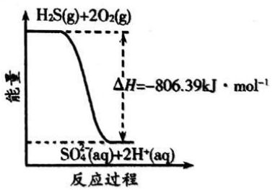
A．上述反应属于吸热反应
B．反应中共价键断裂的同时既形成离子键又形成共价键
C．和的总能量比和的总能量高
D．反应物化学键断裂吸收的能量比生成物化学键形成放出的能量多
5．W、X、Y、Z均为短周期主族元素，且原子序数依次增大．W最外层电子数是次外层电子数的3倍，Y与W同主族，在短周期中X原子的失电子能力最强．下列说法错误的是（ ）
A．是离子化合物
B．W与Y具有相同的最高化合价
C．Z单质的水溶液有强氧化性
D．最高价氧化物对应水化物的酸性：
6．纽扣电池的两极材料分别为锌和氧化银，电解质溶液为溶液，电池总反应为：．下列说法错误的是（ ）
A．发生氧化反应 B．是负极反应物
C．外电路中电子由锌电极向氧化银电极移动 D．负极反应为
7．下列装置和操作正确且能达到实验目的的是（ ）
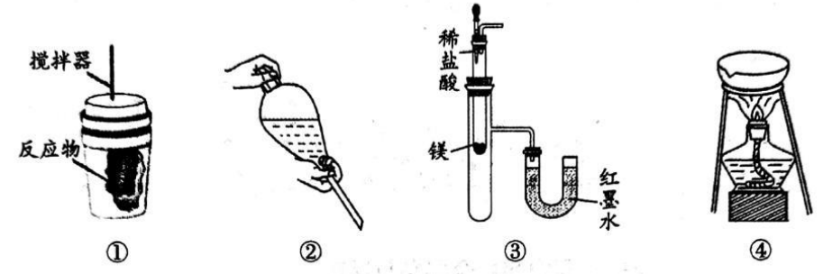
A．用图①装置测定中和反应的反应热 B．用图②装置将碘水和四氯化碳的混合物振荡萃取
C．用图③装置验证镁和盐酸反应是放热反应 D．用图④装置灼烧干海带
8．空气吹出法是目前海水提溴最成熟的工业方法，部分工艺流程如下：
下列说法错误的是（ ）
A．步骤②利用了溴易挥发的性质 B．溶液中的浓度：I<Ⅱ
C．步骤①和④中的作用相同 D．由Ⅱ得到液溴的操作是分液
9．在通风橱中进行下列实验：
实验 | 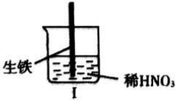 | 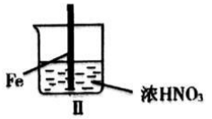 | 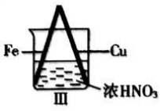
现象 | 生铁（铁碳合金）棒表面产生大量无色气泡，液面上方变为红棕色 | 棒表面产生少量红棕色气体后，迅速停止 | 棒、棒表面均产生红棕色气体
下列说法正确的是（ ）
A．Ⅰ中发生原电池反应，正极产物是和
B．Ⅱ中发生原电池反应，红棕色气体是正极产物
C．Ⅲ中发生原电池反应期间，一直从向移动
D．Ⅲ中正极反应为
10．工业生产的反应为，反应过程可用下图模拟（代表分子，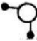代表分子，代表催化剂），过程Ⅰ、Ⅳ分别表示反应物分子在催化剂表面吸附、产物分子从催化剂表面脱附的过程．
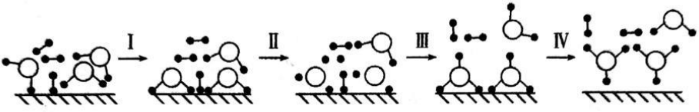
下列说法正确的是（ ）
A．由图示可知，反应过程中全部参与反应
B．过程Ⅱ为放热过程，过程Ⅲ为吸热过程
C．消耗和，生成放出的热量等于
D．和化学键中储存的总能量比化学键中储存的总能量高
二、选择题：本题共5小题，每小题4分，共20分．每小题有一个或两个选项符合题意，全部选对得4分，选对但不全的得2分，有选错的得0分．
11．下列实验操作、实验现象和结论均正确的是（ ）
选项 | 实验操作 | 实验现象 | 结论
A | 向碳酸氨钠溶液中滴加盐酸 | 有气泡产生 | 氯的得电子能力比碳强
B | 将表面积相同且用砂纸打磨后的镁条、铝条分别放入沸水中 | 镁条剧烈反应，溶液变浑浊，铝条与沸水无明显现象 | 镁的失电子能力比铝强
C | 将铜片、锌片用导线连接，插入稀硫酸中 | 锌片溶解，铜片上有气泡产生 | 锌的活泼性比铜强
D | 用灼烧后的铂丝蘸取某溶液进行焰色试验 | 火焰呈黄色 | 溶液中可能含有
A．A B．B C．C D．D
12．随原子序数的递增，7种短周期元素（用x、y、z等字母表示）原子半径的相对大小、最高正化合价或最低负化合价如图所示．
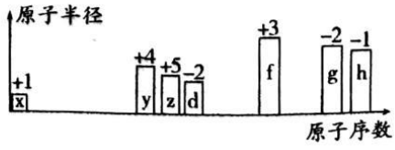
下列说法错误的是（ ）
A．y位于第2周期ⅣA族 B．元素的简单离子半径：
C．x、z、h三种元素形成的化合物均为共价化合物 D．g、h简单气态氢化物的还原性：
13．水煤气是由和组成的混合气体，在工业上常用作燃料．
已知：
现取（标准状况）水煤气，使其完全燃烧生成和，测得反应放热，则水煤气中与的物质的量之比是（ ）
A．2∶3 B．1∶3 C．1∶4 D．1∶1
14．燃料电池具有能量利用率高、可连续使用和污染轻等特点．一种甲酸（化学式为，其中碳元素为价）燃料电池的基本结构如图所示，两电极区间用允许、通过的半透膜隔开．下列说法错误的是（ ）
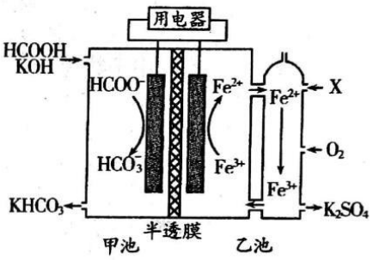
A．X可选用硫酸溶液
B．放电时从甲池向乙池移动
C．放电时的负极反应为：
D．甲池消耗甲酸，则乙池至少通入标准状况下
15．近年来，处理氮污染水已成为一个世界性课题．在金属、和铱的催化作用下，密闭容器中的可高效转化酸性溶液中的硝态氮，其工作原理如图所示．
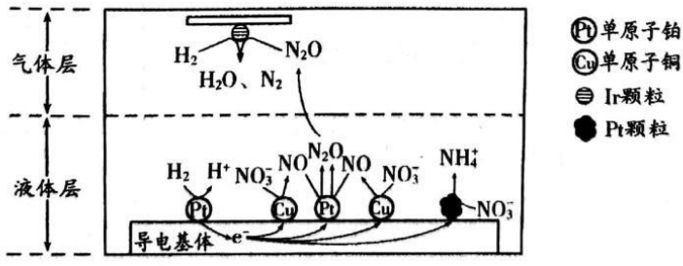
下列说法正确的是（ ）
A．气体层中颗粒表面的还原产物属于共价化合物
B．液体层中在单原子铂表面发生的电极反应为：
C．若导电基体上的颗粒增多，不利于降低溶液中的含氮量
D．液体层中的聚集状态不影响电极反应的选择性
三、非选择题：本题共5小题，共60分．
16．（12分）已知X、Y、Z、W、Q为短周期元素，它们具有如下特征：
元素 | 特征
X | 在元素周期表中，原子半径最小
Y | 最外层电子数是次外层电子数的两倍
Z | 常温下，有、两种气体单质存在
W | 与Z原子具有相同的最外层电子数
Q | M层比K层少1个电子
回答下列问题：
（1）下图模型表示的分子中，可由X、Y形成的是_________（填写序号）．
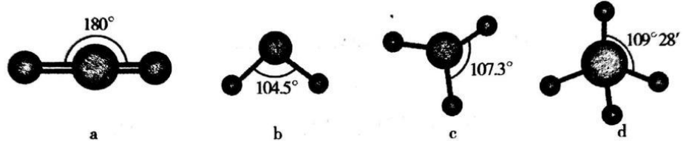
（2）Q单质在Z单质中燃烧生成淡黄色固体，该固体中所含化学键类型为_________．
（3）硒（）是人体必需的微量元素，与Z同主族，且比Z原子多两个电子层，推测并画出的原子结构示意图_________；W和的简单气态氢化物的稳定性由大到小的顺序_________（用氢化物化学式表示）；具有刺激性气味，可与足量溶液反应，离子方程式为_________．
（4）设计实验证明W的得电子能力大于Y，简述操作步骤和现象（可选用试剂：稀、稀、稀盐酸、大理石、纯碱、澄清石灰水）__________________．
17．（12分）为验证卤素单质氧化性的相对强弱，某小组用如图所示装置进行实验（夹持仪器已略去，气密性已检验）．
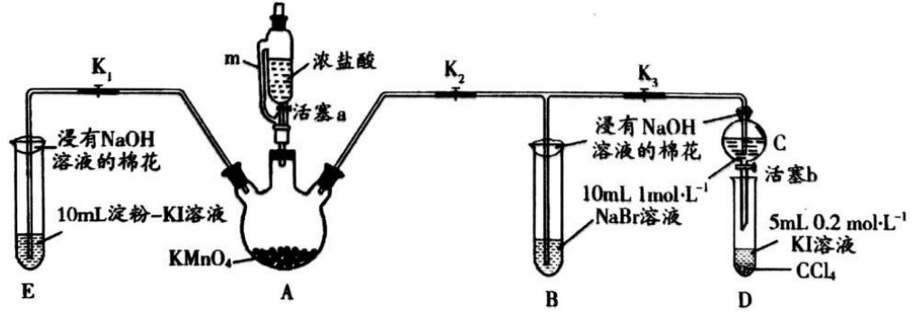
实验过程：
Ⅰ．打开，关闭，，打开活塞a，滴加浓盐酸．
Ⅱ．关闭，打开，，当B和C中的溶液都变为黄色时，关闭．
Ⅲ．B中继续通气体，当B中溶液由黄色变为棕红色时，关闭活塞a．
Ⅳ．…
回答下列问题：
（1）装置A中m的作用__________________．
（2）能说明氯气的氧化性强于碘的实验现象是___________________________．
（3）用离子方程式解释过程Ⅱ中溶液变为黄色的原因__________________．
（4）过程Ⅳ的目的是验证溴的氧化性强于碘，简述其操作过程__________________．
（5）过程Ⅲ的实验目的是____________________________________．
（6）请用原子结构的知识解释氯、溴、碘单质的氧化性还渐减弱的原因_________．
18．（12分）联氨（）是一种应用广泛的化工原料，常用作火箭和燃料电池的燃料．回答下列问题：
（1）工业上利用和合成，用进一步制备联氨．
①已知断开（或形成）键、键分别需要吸收（或放出），的热量，合成可放出的热量，则形成放出的热量为_________（保留一位小数）．
②工业上一种制备联氨的方法为．该反应涉及物质中属于离子化合物的是_________（填写化学式）．制备，反应中转移电子的物质的量为_________．
（2）发射航天器时常以为燃料，为推进剂．
已知
ⅰ．的摩尔燃烧焓为．
ⅱ．与反应的物质和能量变化示意图如下：
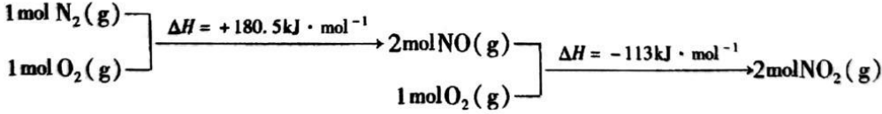
与反应生成和的热化学方程式为_________．
（3）一种联氨燃料电池的工作原理如图所示．放电一段时间，电解质溶液中的物质的量浓度_________（填“增大”“减小”或“不变”），负极反应式为_________．
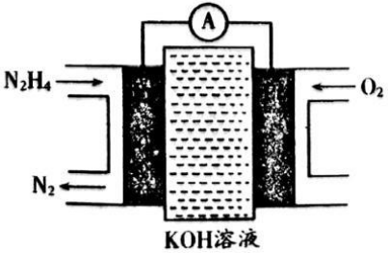
19．（12分）科学家研发了适用于火星大气（主要成分是）的“”可充电电池，电池总反应为，工作原理如图所示．
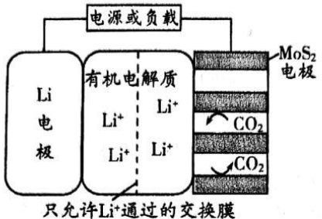
回答下列问题：
（1）放电过程中由_________电极向_________电极迁移（填“”或“”）；
正极反应式为_____________________________________________．
（2）已知：
充电过程总反应的热化学方程式为____________________________________．
（3）比能量是指消耗单位质量的电极反应物所释放的电量，是衡量电池优劣的重要指标，则、、分别作为电极时比能量由大到小的顺序为__________________．
（4）放电一段时间，吸收标准状况下，测得正、负极的质量变化分别为和．假设有机电解质溶液的体积不变，则的物质的量浓度_________（填写“增大”、“减小”或“不变”）；理论上，的值是_________g．
20．（12分）利用炼锌矿渣【主要含铁酸镓、铁酸锌】可制得具有优异光电性能的氮化镓（），部分工艺流程如下：
已知：金属离子在该工艺条件下的萃取率（进入有机层中的金属离子百分数）见下表．
金属离子 | 萃取率/%
 | 0
 | 99
 | 0
 | 97~98.5
回答下列问题：
（1）可以写成，“浸出”过程中发生反应的离子方程式为__________________．
（2）滤饼的主要成分是_________（填化学式），固体X最好选用_________（填化学式）．
（3）与同主族，化学性质相似．“反萃取”后，溶液中镓元素的存在形式为_________（填离子符号）．
（4）下图表示氮化镓与铜组装成的人工光合系统的工作原理，铜电极上发生反应的电极反应式为_________．向该系统中通入标况下，理论上可产生氧气的物质的量为_________．
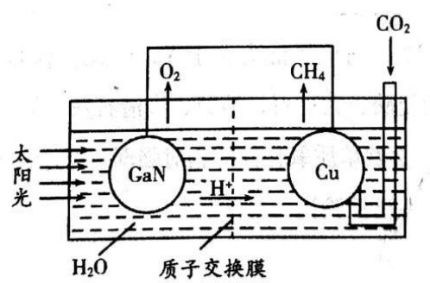

答案
一、选择题：本题共10小题，每小题2分，共20分．每小题只有一个选项符合题意．
1．C 2．B 3．B 4．C 5．B 6．A 7．C 8．D 9．D 10．C
二、选择题：本题共5小题，每小题4分，共20分．每小题有一个或两个选项符合题意，全都选对得4分，选对但不全的得2分，有选错的得0分．
11．CD 12．BC 13．A 14．C 15．BC
三、非选择题：本题共5小题，共60分．
16．（12分）
（1）d（2分）
（2）离子键、共价键（2分）
（3）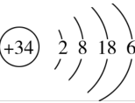（2分） （2分） （2分）
（4）向纯碱中滴加稀，将产生的气体通入澄清石灰水中，石灰水变浑浊．（2分，合理即给分）
17．（12分）
（1）平衡气压，有利于浓盐酸顺利流下（2分
（2）淀粉溶液变成蓝色（2分）
（3）（2分）
（4）打开活塞b，将少量C中溶液滴入D中，关闭活塞b，取下D振荡、静置（2分）
（5）确认C黄色溶液中无，排除对溴置换碘实验的干扰（2分）
（6）同主族元素从上到下电子层数逐渐增多，原子半径逐渐增大，得电子能力逐渐减弱，单质的氧化性逐渐减弱（2分）
18．（12分）
（1）①391.5（2分） ② （2分） （2分）
（2）（2分）
（3）减小（2分） （2分）
19．（12分）
（1）（1分） （1分） （2分）
（2）（2分）
（3）（2分）
（4）不变（2分） 66（2分）
20．（12分）
（1）（写成也可，2分）
（2）、（2分） （2分）
（3）或（2分）
（4）（2分） 0.6（2分）

